Муниципальное бюджетное дошкольное образовательное учреждение детский сад №68
346407,Ростовская область, г .Новочеркасск, ул. Ленгника,9
телефон (88635) 24-25-21, e-mail:novoch68sad@mail.ru

Буклет для родителей на тему: «Снеговик своими руками (из ватных дисков)».

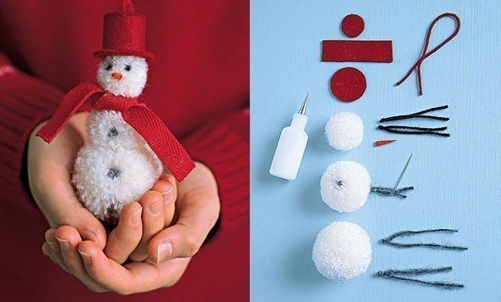

Составила педагог-психолог МБДОУ детский сад №68: Кротенко Елена Сергеевна

г. Новочеркасск
2017-2018 уч. год
Как сделать снеговика своими руками
До Нового года осталось совсем немного времени. Продолжаем готовится к Новому году, мастеря новогодние поделки своими руками. В этом буклете я расскажу вам о том, как сделать снеговика своими руками. Вы узнаете, как сделать снеговика из ватных дисков, клея и бусинок, из тесьмы и других материалов. Самодельный снеговик - замечательная игрушка- поделка к Новому году. Его можно повесить на елку, поставить под елочку вместе с Дедом Морозом и Снегурочкой или подарить близким в качестве новогоднего сувенира.
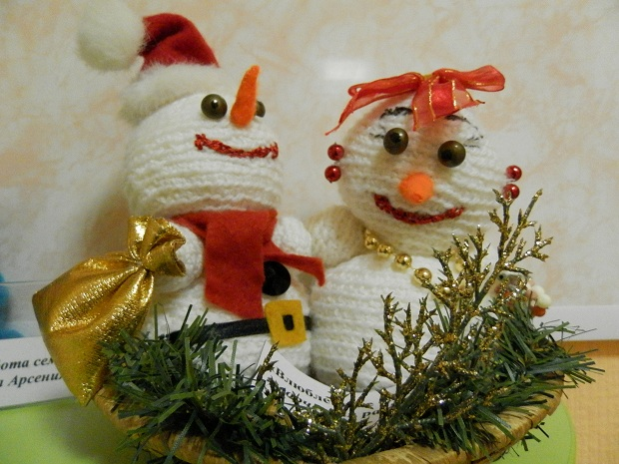
Таким образом, занятия аппликацией:
- дисциплинируют;
- воспитывают усидчивость, ответственность; аккуратность;
бережное отношение к предметам и материалу (ватным дискам);
-способствует формированию добрых чувств к близким и дают возможность выразить эти чувства, ведь оригами позволяет сделать подарок своими руками;
-влияют на формирование самостоятельности, уверенности в себе, самооценки;
- позволяют детям испытывать свои возможности и проявить способности:
-конструктивные – при создании фигурки из трех и более ватных дисков путем его неоднократного склеивания, при изготовлении фигурки из нескольких деталей, сложенных и соединенных с помощью клея;
- изобразительные – за счет частичной или полной дорисовки деталей, использования метода цветовых сочетаний, чередования цвета;
- творческие – оригинальное применение известных моделей, изобретение вариаций на классические модели, изобретение своих фигурок;
- оформительские – оформление открыток, помещений к празднику;
- театральные – обыгрывание сложных моделей, инсценирование с их помощью сюжетов произведений детской литературы.
В творчестве что угодно может пригодиться, да хоть ватные диски. Они беленькие, кругленькие, с бархатистой поверхностью, в поделках и аппликации будут смотреться оригинально. Такая аппликация разовьет у детей воображение, научит мыслить творчески. Ватные диски легко наклеить на бумагу с помощью обычного канцелярского клея, их можно раскрашивать, резать и гнуть, все эти свойства нам пригодятся при изготовлении поделок. Первое, что приходит в голову сделать из ватных дисков своими руками - это снеговик и снежные сугробы. Деревце, покрытое снегом, тоже можно ими оформить. А домики сделаем из цветной бумаги. Крыши, кстати, тоже в снегу - половинках дисков.
Основные задачи занятий по изготовлению поделок в стиле объемной аппликации:
1. Воспитывать у детей дошкольного возраста трудолюбие, вызывать желание доводить начатое дело до конца, развивать произвольную регуляцию деятельности.
2. Способствовать развитию конструктивных и творческих способностей с помощью изготовления поделок из ватных дисков, с учетом индивидуальных возможностей каждого ребенка.
3. Развивать умение планировать, анализировать, создавать конструкции по образцу, заданным условиям, схемам, пооперационным картам, формировать умение действовать в соответствии со словесными инструкциями педагога.
4. Знакомить детей со способами преобразования геометрических фигур; развивать пространственную ориентировку.
5. Развивать мелкую моторику пальцев рук.
6. Совершенствовать объяснительную речь и коммуникативные способности.
7. Приобщать детей к мировой культуре.
8. Формировать эстетический вкус.
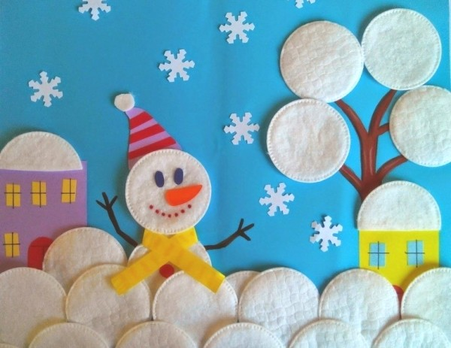
Таким образом педагоги и родители с помощью аппликации занимательно интеллектуально развивает ребенка. Родителям в свою очередь необходимо подыграть новогоднюю игрушку не прятать, а в дальнейшем использовать как подставку для ручек, карандашейили сделать картину.

